ENCUENTRO CON EL AUTOR PEDRO ÁNGEL CABRERA (15 DE MARZO DE 2021)

Dentro del programa de la Delegación de Educación ,Escritores Docentes, el maestro y poeta Pedro Ángel Cabrera realizó una videoconferencia con nuestro alumnado de 4º ESO, para leer y compartir sus versos con todos ellos.
Nuestro alumnado ya había leído algunos de los poemas de Pedro Ángel Cabrera y habían preparado algunas preguntas sobre sus poemas.
Gracias a este tipo de programas la literatura se acerca gratamente al alumnado.

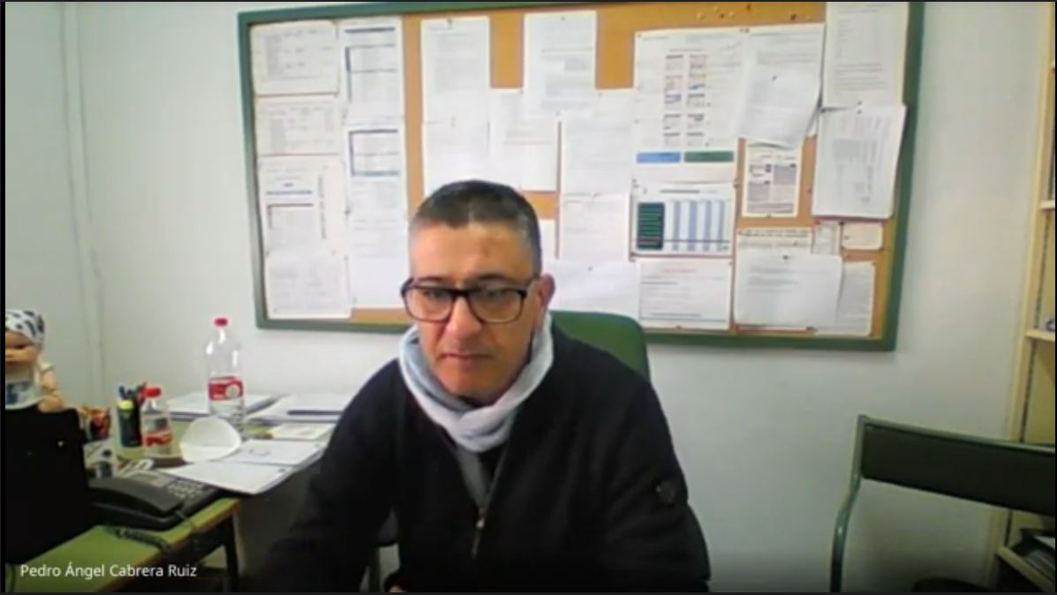
A continuación os dejo algunos de los poemas que compartieron:
POEMAS DE LA REPUBLICA, LA GUERRA Y LA REPRESIÓN

A LOS MAESTROS REPUBLICANOS
Sacarónlo de la escuela
a empujones y patadas.
Ojos y bocas abiertas
de discípulos, lágrimas.
Polvo en los zapatos viejos,
Arrugados, a rastras.
La chaqueta zurzida,
sobre los hombros.
Camisa caduca, limpia y blanca.
Sabiduría en las canas,
en unas gafas pisoteadas, rotas,
de tela de araña.
Divino sol de abril, de brotes nuevos,
caminos de cementerio.
El sórdido cura, a la sombra
del camión de los fusiles,
Botijo en mano y rosario.
Observa cómo van llegando
los muertos futuros, temblando.
Va el maestro mojado,
lánguido, quejoso.
Lo empujan con las culatas.
Campos de mimosas,
amapolas y alhucemas.
Mueca de risa en la cara.
Ya no lleva las gafas.
Borrosa será su muerte,
en la encalada tapia.
Se amontonan varios,
apoyados sobre la espalda.
Les hiere el espejo de las bayonetas,
la cal y las armas.
Los soldados sin cara apuntan.
Ya cae en la tierra, muerto.
Ya empapa la sangre,
el lienzo albo,
gracia de un disparo.
Los problemas, los acentos,
el copiado en la pizarra.
Ausencia del maestro,
en los ojos, en las bocas abiertas,
de la libertad truncada.

TODO ES MEMORIA

Cuando huelas mis huesos

deshacerse en tus manos

interpretes.

Desgranados encima,

sobre la tierra, pulverizados

con la efímera sangre ida

llegarán mis confesiones

enterradas sin proceso,

la nada que da la muerte

antes de un nacimiento.

Ideas inmortales

Jaulas de sufrimiento.

Mi mensaje estará en las tibias,

en las costillas vapuleadas,

en la ácida metralla

del que fue mi cerebro.

Del asesino inútil,

de un ladrón del tiempo

al fin y al cabo

de un muerto.

Os dejo algunas de las cuestiones que nuestro alumnado le formuló:

- ¿Cómo definiría su poesía?
Definiría mi poesía como un acto reivindicativo contra el pueblo. Una poesía de compromiso.
- ¿Qué escritores de poesía te gustan y si te basas en su estilo?
Tengo influencia de todo y me impregnó inconscientemente de todo lo que leo pero cada uno tenemos un estilo propio. Me gusta la Generación del 98.
3. ¿Usted se identifica con alguno de los personajes de sus obras?
En mis obras, yo me identifico con el pueblo.
4. ¿Cómo sabes que tu poema está acabado?
Un poema no tiene fin, hay poemas que pueden durar meses e incluso años.
5. ¿Cómo te diste cuenta de que la poesía era tu pasión?
Me di cuenta de que esta era mi pasión porque cuando escribía me sentía cómodo y a gusto, además descubrí que quería plasmar momentos, sensaciones y sentimientos en poemas.
6. ¿Qué temas son los que más te gusta escribir?
Los temas de los que más me gusta escribir son el teatro, la igualdad y la política.

